DOKUMEN

SPESIFIKASI KEBUTUHAN PERANGKAT LUNAK

SI Global Hotel

***untuk:***

***Blibli.com***

***Dipersiapkan oleh:***

Faiq

DAFTAR PERUBAHAN

|  |  |
| --- | --- |
| Revisi | Deskripsi |
| A |  |
| B |  |
| C |  |
| D |  |
| E |  |
| F |  |
| G |  |

|  |  |  |  |  |  |  |  |  |
| --- | --- | --- | --- | --- | --- | --- | --- | --- |
| **INDEX**  **TGL** | **-** | **A** | **B** | **C** | **D** | **E** | **F** | **G** |
| **Ditulis oleh** |  |  |  |  |  |  |  |  |
| **Diperiksa oleh** |  |  |  |  |  |  |  |  |
| **Disetujui oleh** |  |  |  |  |  |  |  |  |

Daftar Halaman Perubahan

|  |  |  |  |
| --- | --- | --- | --- |
| Halaman | Revisi | Halaman | Revisi |
|  |  |  |  |

Daftar Isi

1 Pendahuluan 7

1.1 Tujuan Penulisan Dokumen 7

1.2 Lingkup Masalah 7

1.3 Definisi dan Istilah 7

1.4 Aturan Penamaan dan Penomoran 8

1.5 Referensi 9

1.6 Ikhtisar Dokumen 9

2 Deskripsi Umum Perangkat Lunak 9

2.1 Deskripsi Umum Sistem 9

2.2 Fungsi Produk 9

2.3 Karakteristik Pengguna 9

2.4 Batasa 10

2.5 Lingkungan Operasi 10

3 Deskripsi Umum Kebutuhan 10

3.1 Kebutuhan antarmuka eksternal 10

3.1.1 Antarmuka pengguna 10

3.1.2 Antarmuka perangkat keras 11

3.1.3 Antarmuka perangkat lunak 11

3.1.4 Antarmuka komunikasi 11

3.2 Deskripsi Fungsional 12

3.2.1 Use Case Diagram 12

3.2.2 Use Case Specification 12

3.2.2.1 Fungsi 1: Menambah Kuota Kamar 12

3.2.2.2 Fungsi 2: Mengurangi Kuota Kamar 14

3.2.2.3 Fungsi 3: Melihat Kamar Kosong 17

3.2.2.4 Fungsi 4: MELIHAT HISTORI TRANSAKSI **Error! Bookmark not defined.**

3.2.2.5 Fungsi 5: Memesan Kamar Online **Error! Bookmark not defined.**

3.2.2.6 Fungsi 6: Melakukan Pembayaran Online **Error! Bookmark not defined.**

3.2.2.7 Fungsi 7: Verifikasi Pembayaran **Error! Bookmark not defined.**

3.2.2.8 Fungsi 8: Verifikasi Pemesanan 25

3.2.2.9 Fungsi 9: Membuat Data Transaksi Kamar **Error! Bookmark not defined.**

3.2.2.10 Fungsi 10: Mengisi Kuesioner, Kritik, dan Saran **Error! Bookmark not defined.**

3.2.2.11 Fungsi 11: Mencatat Fasilitas Tambahan **Error! Bookmark not defined.**

3.2.2.12 Fungsi 12: Melayani Check Out **Error! Bookmark not defined.**

3.2.2.13 Fungsi 13: Mengambil Data transaksi Kamar **Error! Bookmark not defined.**

3.2.2.14 Fungsi 14: Menambah Detail Inventaris **Error! Bookmark not defined.**

3.2.2.15 Fungsi 15: Mengedit Data Inventaris **Error! Bookmark not defined.**

3.2.2.16 Fungsi 16 : Melihat Detail Inventaris **Error! Bookmark not defined.**

3.2.2.17 Fungsi 17 : Menambah Akun Pegawai **Error! Bookmark not defined.**

3.2.2.18 Fungsi 18 : Mengedit Akun Pegawai **Error! Bookmark not defined.**

3.2.2.19 Fungsi 19 : Menghapus Akun Pegawai **Error! Bookmark not defined.**

3.2.2.20 Fungsi 20 : Melihat Historis Transaksi **Error! Bookmark not defined.**

3.2.2.21 Fungsi 21 : Melihat Pendapatan Transaksi **Error! Bookmark not defined.**

3.2.2.22 Fungsi 22 : Melihat Hasil Kuesioner **Error! Bookmark not defined.**

3.2.2.23 Fungsi 23: Mengambil Data Fasilitas Tambahan **Error! Bookmark not defined.**

3.3 Deskripsi Kelas-kelas 23

3.3.1 Diagram Kelas 28

4 Data Flow Diagram **Error! Bookmark not defined.**

Daftar Tabel

Tabel 1 Aturan Penomoran 8

Tabel 2 Karakteristik pengguna 10

Tabel 3 Menambah kuota kamar 12

Tabel 4 Mengurangi kuota kamar 14

Tabel 5 Melihat kamar kosong 17

Tabel 6 MELIHAT HISTORI TRANSAKSI **Error! Bookmark not defined.**

Tabel 7 Memesan kamar online **Error! Bookmark not defined.**

Tabel 8 Melakukan pembayaran online **Error! Bookmark not defined.**

Tabel 9 Verivikasi pembayaran **Error! Bookmark not defined.**

Tabel 10 Verivikasi pemesanan 25

Tabel 11 Membuat data transaksi kamar **Error! Bookmark not defined.**

Tabel 12 Mengisi kuesioner, kritik, dan saran **Error! Bookmark not defined.**

Tabel 13 Mencatat fasilitas tambahan **Error! Bookmark not defined.**

Tabel 14 Melayani check out **Error! Bookmark not defined.**

Tabel 15 Mengambil data transaksi kamar **Error! Bookmark not defined.**

Tabel 16 Menambah detail Inventaris **Error! Bookmark not defined.**

Tabel 17 Mengedit detail inventaris **Error! Bookmark not defined.**

Tabel 18 Melihat detail inventaris **Error! Bookmark not defined.**

Tabel 19 Menambah akun pegawai **Error! Bookmark not defined.**

Tabel 20 Mengedit akun pegawai **Error! Bookmark not defined.**

Tabel 21 Menghapus akun pegawai **Error! Bookmark not defined.**

Tabel 22 Melihat historis transaksi **Error! Bookmark not defined.**

Tabel 23 Melihat pendapatan transaksi **Error! Bookmark not defined.**

Tabel 24 Melihat hasil kuesioner **Error! Bookmark not defined.**

Tabel 25 Menagambil data fasilitas tambahan **Error! Bookmark not defined.**

Daftar Gambar

Gambar 1 Use Case Diagram 12

Gambar 2 Diagram aktivitas : menambah kuota kamar 13

Gambar 3 Diagram sekuens : menambah kuota kamar 14

Gambar 4 Diagram aktivitas : mengurangi kuota kamar 15

Gambar 5 Diagram sekuens : mengurangi kuota kamar 15

Gambar 6 Diagram aktivitas : melihat kamar kosong 24

Gambar 7 Diagram sekuens : melihat kamar kosong 25

Gambar 8 Diagram aktivitas : MELIHAT HISTORI TRANSAKSI **Error! Bookmark not defined.**

Gambar 9 Diagram sekuens : MELIHAT HISTORI TRANSAKSI 19

Gambar 10 Diagram aktivitas : memesan kamar online 20

Gambar 11 Diagram sekuens : memesan kamar online 21

Gambar 12 Diagram aktivitas : melakukan pembayaran online 22

Gambar 13 Diagram sekuens : melakukan pembayaran online 23

Gambar 14 Diagram aktivitas : verivikasi pembayaran **Error! Bookmark not defined.**

Gambar 15 Diagram sekuens : verivikasi pembayaran **Error! Bookmark not defined.**

Gambar 16 Diagram aktivitas : verivikasi pemesanan 26

Gambar 17 Diagram sekuens : verivikasi pemesanan 27

Gambar 18 Diagram aktivitas : membuat data transaksi **Error! Bookmark not defined.**

Gambar 19 Diagram sekuens : membuat data transaksi **Error! Bookmark not defined.**

Gambar 20 Diagram aktivitas : mengisi kuesioner **Error! Bookmark not defined.**

Gambar 21 Diagram sekuens : mengisi kuesioner **Error! Bookmark not defined.**

Gambar 22 Diagram aktivitas : mencatat fasilitas tambahan **Error! Bookmark not defined.**

Gambar 23 Diagram sekuens : mencatat fasiltias tambahan **Error! Bookmark not defined.**

Gambar 24 Diagram aktivitas : melayani check out **Error! Bookmark not defined.**

Gambar 25 Diagram sekuens : melayani check out **Error! Bookmark not defined.**

Gambar 26 Diagram aktivitas : mengambil data transaksi kamar **Error! Bookmark not defined.**

Gambar 27 Diagram sekuens : mengambil data transaksi kamar **Error! Bookmark not defined.**

Gambar 28 Diagram aktivitas : menambah detail ivnentaris **Error! Bookmark not defined.**

Gambar 29 Diagram sekuens : menambah detail inventaris **Error! Bookmark not defined.**

Gambar 30 Diagram aktivitas : mengedit data inventaris **Error! Bookmark not defined.**

Gambar 31 Diagram sekuens : mengedit data inventaris **Error! Bookmark not defined.**

Gambar 32 Diagram aktivitas : melihat data inventaris **Error! Bookmark not defined.**

Gambar 33 Diagram sekuens : melihat detail inventaris **Error! Bookmark not defined.**

Gambar 34 Diagram aktivitas : menambah akun pegawai **Error! Bookmark not defined.**

Gambar 35 Diagram sekuens : menambah akun pegawai **Error! Bookmark not defined.**

Gambar 36 Diagram aktivitas : mengedit akun pegawai **Error! Bookmark not defined.**

Gambar 37 Diagram sekuens : mengedit akun pegawai **Error! Bookmark not defined.**

Gambar 38 Diagram aktivitas : menghapus akun pegawai **Error! Bookmark not defined.**

Gambar 39 Diagram sekuens : menghapus akun pegawai **Error! Bookmark not defined.**

Gambar 40 Diagram aktivitas : melihat historis transaksi **Error! Bookmark not defined.**

Gambar 41 Diagram sekuens : melihat historis transaksi **Error! Bookmark not defined.**

Gambar 42 Diagram aktivitas : Melihat Pendapatan Transaksi **Error! Bookmark not defined.**

Gambar 43 Diagram sekuens : melihat pendapatan transaksi **Error! Bookmark not defined.**

Gambar 44 Diagram aktivitas : melihat hasil kuesioner **Error! Bookmark not defined.**

Gambar 45 Diagram sekuens : melihat hasil kuesioner **Error! Bookmark not defined.**

Gambar 46 Diagram aktivitas : mengambil data fasiltias tambahan **Error! Bookmark not defined.**

Gambar 47 Diagram sekuens : mengambil data fasilitas tambahan **Error! Bookmark not defined.**

Gambar 48 Diagram Kelas : Keseluruhan 28

Gambar 49 Diagram Kelas : bagian 1 **Error! Bookmark not defined.**

Gambar 50 Diagram Kelas : bagian 2 28

Gambar 51 Diagram Kelas : bagian 3 28

Gambar 52 Diagram Aliran Data : Level 0 (diagram konteks) **Error! Bookmark not defined.**

Gambar 53 Diagram Aliran Data : level 2 **Error! Bookmark not defined.**

Gambar 54 Diagram Aliran Data : level 3 **Error! Bookmark not defined.**

# Pendahuluan

## Tujuan Penulisan Dokumen

Dokumen ini berisi Spesifikasi Kebutuhan Perangkat Lunak (SKPL) atau *Software Requirement Spesification (SRS)* untuk Sistem Informasi Hotel. Tujuan dari penulisan dokumen ini adalah untuk memberikan penjelasan mengenai perangkat lunak yang akan dibangun baik berupa gambaran umum maupun penjelasan detail dan menyeluruh.

Pengguna dari dokumen ini adalah pengembang perangkat lunak sistem informasidan pegawai atau kasir hotel. Dokumen ini akan digunakan sebagai bahan acuan dalam proses pengembangan dan sebagai bahan evaluasi pada saat proses pengembangan perangkat lunak maupun di akhir pengembangannya. Dengan adanya dokumen SKPL ini diharapkan pengembangan perangkat lunak akan lebih terarah dan lebih terfokus serta tidak menimbulkan ambiguitas terutama bagi pengembang perangkat lunak sistem informasi.

## Lingkup Masalah

Saat ini kebanyakan hotel belum menggunakan teknologi dalam pembuatan dan pengaturan data yang mereka tangani, sehingga mengakibatkan susahnya mengelola hotel secara efisien. Perangkat lunak yang akan dibangun akan menggabungkan semua pengelolaan dokumen dan pelaksanaan dari proses bisnis dalam satu perangkat lunak. Perangkat lunak yang akan dikembangkan adalah perangkat lunak *Sistem Informasi* Global *Hotel*, yaitu merupakan perangkat lunak yang digunakan untuk melayani proses bisnis dari pengguna Global Hotel.Penggunadapat melakukan hal-hal berikut ini: Mereservasi kamar untuk customer, login, melihat daftar histori transaksi atau ledger. Dengan adanya SI Global Hotel ini diharapkan dapat memudahkan pegawai hotel, sehingga pelaksanaan proses bisnis pun lebih optimal.

## Definisi dan Istilah

Berikut adalah daftar definisi dan istilah penting yang digunakan dalam dokumen SKPL ini:

* SRS : *Software Requirements Specification*, atau
* SKPL : Spesifikasi Kebutuhan Perangkat Lunak
* DPPL : Dokumen hasil analisis yang berisi spesifikasi kebutuhan perangkat lunak.
* LAN : Local Area Network
* SIB : Sistem Informasi Buson

## Aturan Penamaan dan Penomoran

Penulisan dokumen SKPL ini menggunakan berbagai macam aturan penamaan dan penomoran yang berbeda-beda untuk beberapa bagian tertentu. Aturan penamaan dan penomoran yang digunakan berdasarkan hal/bagian tersebut adalah seperti yang tercantum pada Tabel 1 berikut ini.

Tabel 1 Aturan Penomoran

| **Hal/Bagian** | **Aturan Penomoran/Penamaan** |
| --- | --- |
| Kebutuhan Fungsional | SKPL-FXX : Menunjukkan kebutuhan fungsional ke-XX |
| Kebutuhan Non Fungsional | SKPL-NFXX : Menunjukkan kebutuhan non fungsional ke-XX |
| Ringkasan kebutuhan fungsional | SKPL-Fxxx dimana xxx adalah tiga digit bilangan bulat dimulai dari 000 |
| Ringkasan kebutuhan non-fungsional | SKPL-NFxxx dimana xxx adalah tiga digit bilangan bulat dimulai dari 000 |

## Referensi

Beberapa *textbook*,panduan, atau dokumentasi lain yang digunakan sebagai acuan dalam pengembangan perangkat lunak ini adalah sebagai berikut :

1. Dennis, Alan, dkk. *System Analysis Design UML 5th edition*.John Wiley & Sons Inc.
2. Shelly, Gary B. dan Rosenblatt, Harry J. *System Analys and Design 9e*. Boston: Course Technology
3. Panduan Penggunaan dan Pengisian Spesifikasi Perangkat Lunak (SKPL), Jurusan Teknik Informatika, Institut Teknologi Sepuluh Nopember.
4. Panduan Pengisian Spesifikasi Perangkat Lunak (SKPL) Beroriantasi Proses, Jurusan Teknik Informatika, Institut Teknologi Sepuluh Nopember

## Ikhtisar Dokumen

Dokumen ini secara garis besar terdiri dari tiga bab dengan perincian sebagai berikut:

* Bab 1 Pendahuluan, merupakan pengantar dokumen SKPL ini yang berisi tujuan penulisan dokumen, lingkup masalah, juga memuat definisi dan istilah yang digunakan serta deskripsi umum dokumen yang merupakan ikhtisar dokumen SKPL.
* Bab 2 Deskripsi Global Perangkat Lunak, mendefinisikan perspektif produk perangkat lunak serta asumsi dan ketergantungan yang digunakan dalam pengembangan Sistem Informasi Buson.
* Bab 3 Deskripsi Rinci Kebutuhan, mendeskripsikan kebutuhan khusus bagi Sistem Informasi Buson, yang meliputi kebutuhan antarmuka eksternal, kebutuhan fungsionalitas, kebutuhan performansi, batasan perancangan, atribut sistem perangkat lunak, dan kebutuhan lain dari Sistem Informasi Buson.

# Deskripsi Umum Perangkat Lunak

## Deskripsi Umum Sistem

Sistem yang kami buat dapat membantu kasir dalam proses reservasi kamar dan perekapan transaksi.

## Fungsi Produk.

Perangkat Lunak *SIB* ini mempunyai beberapa fungsi utama, antara lain:

1. (SKPL-F1) Login
2. (SKPL-F2) Melihat Kamar yang Available
3. (SKPL-F3) Reservasi
4. (SKPL-F4) Konfirmasi Transaksi
5. (SKPL-F5) Melihat Daftar Histori Transaksi

## Karakteristik Pengguna

Karakteristik pengguna dijabarkan dalam tabel berikut ini.

Tabel 2 Karakteristik pengguna

| **Kategori Pengguna** | **Tugas** | **Hak Akses ke aplikasi** | **Kemampuan yang harus dimiliki** |
| --- | --- | --- | --- |
| Kasir | * Login * Melihat kamar yang available * Reservasi kamar * Konfirmasi transaksi * Melihat daftar histori transaksi |  | Paham menggunakan komputer, mengerti administrasi transaksi |

## Batasan

Pengembangan Sistem Global Hotel ini memiliki keterbatasan-keterbatasan yaitu sebagai berikut :

1. Sistem Buson di buat dengan bahasa HTML, Java, Javascript.
2. Sistem dibuat dengan menggunakan framework backend *Spring*.
3. Antarmuka hanya berupa tampilan menu yang sederhana.
4. Hanya bisa di buka melalui browser komputer.
5. Basis Data SI Global Hotel tidak terintegrasi dengan Basis Data Server (internet).
6. Software pendukung yang digunakan adalah PostgreSQL, Eclipse, Apache Tomcat, Sublime Text, StarUML, Google Chrome, dan Advanced REST Client.

## Lingkungan Operasi

Lingkungan operasi untuk menjalankan Sistem Informasi Global Hotel ini dalam pengembangannya adalah sebagai berikut :

1. Untuk sistem operasi komputer *compatible* dengan semua Sistem Operasi yang bisa menjalankan *browser*

# Deskripsi Umum Kebutuhan

## Kebutuhan antarmuka eksternal

### Antarmuka pengguna

*SI Global Hotel* menggunakan antarmuka grafis (GUI) yang dapat diakses dari platform PC. Pada platform tersebut, pengguna dapat menginputkan melalui *keyboard* dan *mouse* serta digunakan dengan sistem operasi *Windows*, *MAC OS*, dan *Linux.*

### Antarmuka perangkat keras

Sistem SI Global Hotel berjalan di computer *server*. Semua computer yang terinstall SI Global Hotel harus saling terhubung dalam LAN. Harapannya computer *server* dapat berada didalam Hotel yang sama (tidak menggunakan jasa server pihak ketiga).

### Antarmuka perangkat lunak

SI Global Hotel adalah program yang akan dibangun menggunakan bahasa HTML (*web based application*) , java, SQL, dan javascript dan akan berjalan pada semua Sistem Operasi yang dapat menjalankan *browser*.

### Antarmuka komunikasi

SI Global Hotel merupakan sistem yang terhubung di jaringan perusahaan atau intranet*.* Komunikasi data menggunakan jaringan LAN (untuk system *offline*) dan internet (untuk system *online*). Basis Data yang ada juga tidak saling berkomunikasi, jadi setiap system akan mempunyai basis datanya sendiri.

## Deskripsi Fungsional

### Use Case Diagram

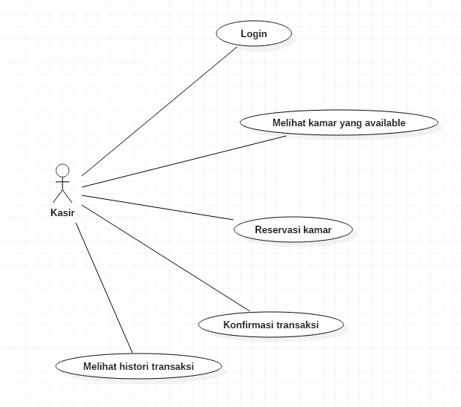

Gambar 1 Use Case Diagram

### Use Case Specification

#### Fungsi 1: Login

##### Skenario: Login

Tabel 3 Login

|  |  |
| --- | --- |
| **Nama Use Case** | **Memposting Traffic Feed** |
| Kode Use Case | UC01 |
| Aktor | Kasir |
| Deskripsi | Kasir dapat melakukan login sebagai autentikasi keamanan system |
| Trigger | Membuka alamat system, yaitu localhost:8080 |
| Kondisi Awal | Kasir belum login |
| Alur normal   1. Kasir membuka localhost:8080 di browser 2. Browser akan menampilkan Login yang berisi form username dan password 3. Kasir mengisi username dan password 4. Sistem mengarahkan ke halaman Home | Informasi yang terkait  1. -  2. Formulir login  3. -  4. Halaman Home |
| Alur alternatif:  - | |
| Kondisi Akhir | Kasir sudah login |
| Eksepsi | |

##### **Diagram Aktivitas:** Login

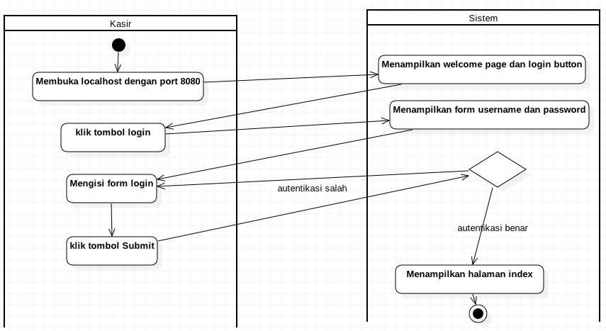

Gambar 2 Diagram aktivitas : Login

##### Diagram Sekuens: Login

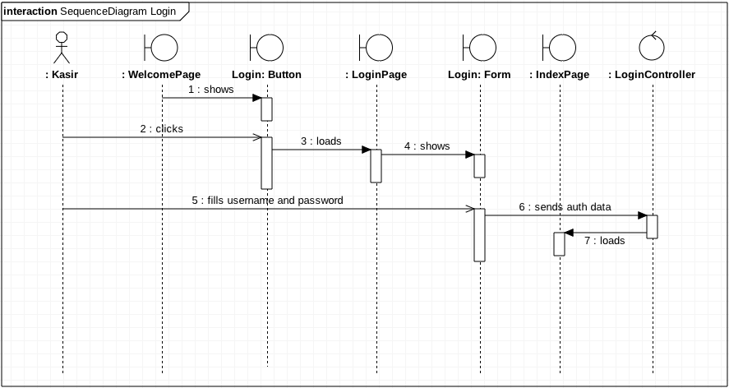

Gambar 3 Diagram sekuens : Login

#### Fungsi 2: Melihat Kamar yang Available

##### Skenario: Melihat Kamar yang Available

Tabel 4 MELIHAT KAMAR YANG AVAILABLE

|  |  |
| --- | --- |
| **Nama Use Case** | **MELIHAT KAMAR YANG AVAILABLE** |
| Kode Use Case | UC02 |
| Aktor | Kasir |
| Deskripsi | Kasir bisa melihat kamar mana saja yang bisa direservasi |
| Trigger | Kasir sudah login dan berada di halaman index masuk ke menu cek kamar |
| Kondisi Awal | Sistem belum menampilkan detail pemesanan tiket |
| Alur Normal   1. Kasir memilih menu cek kamar 2. Sistem menampilkan kamar yang bisa direservasi | Informasi yang terkait   1. - 2. Daftar kamar yang bisa direservasi |
| Alur alternatif:  1. | |
| Kondisi Akhir | Sistem menampilkan kamar yang bisa direservasi |
| Eksepsi | |

##### Diagram Aktivitas: Melihat Kamar yang Available

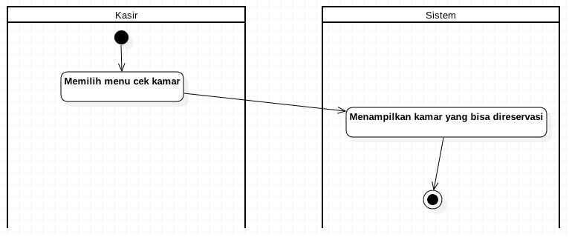

Gambar 4 Diagram aktivitas : MELIHAT KAMAR YANG AVAILABLE

##### Diagram Sekuens : Melihat Kamar yang Available

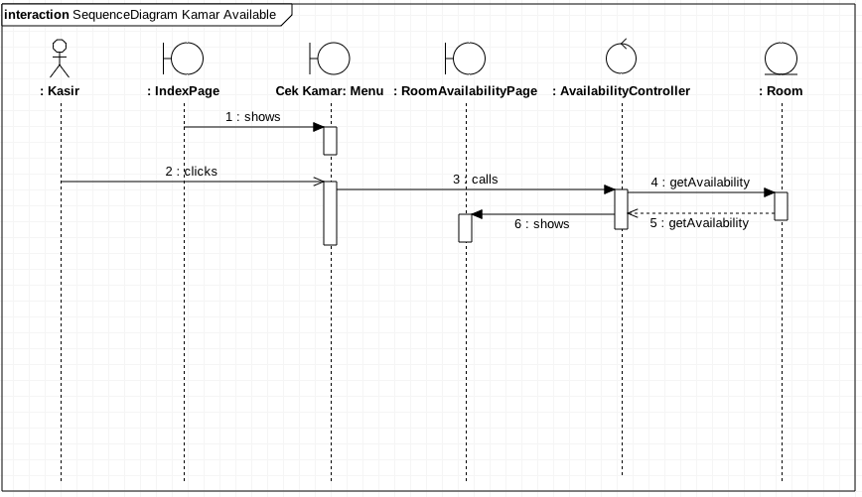

Gambar 5 Diagram sekuens : MELIHAT KAMAR YANG AVAILABLE

#### Fungsi 3: Reservasi

##### Skenario : Reservasi

Tabel 5 Reservasi

|  |  |
| --- | --- |
| **Nama Use Case** | Reservasi |
| Kode Use Case | UC03 |
| Aktor | Kasir |
| Deskripsi | Melakukan reservasi kamar dengan input data penginap, data kamar, dan jangka inap. CRUD. |
| Trigger | Kasir sudah login, memilih menu reservasi di halaman index. |
| Kondisi Awal | Data reservasi belum ada di halaman daftar reservasi. |
| Alur normal   1. Kasir memilih menu reservasi di halaman index 2. Kasir menginput data penginap di form reservasi 3. Sistem menampilkan data reservasi di halaman reservasi | Informasi yang terkait   1. - 2. - 3. nama, nomor ktp/paspor, alamat, jenis kelamin, kewarganegaraan, id kamar, tanggal cek in, tanggal cek out. |
| Alur alternatif: | |
| Kondisi Akhir | Data reservasi sudah ada di halaman daftar reservasi |
| Eksepsi | |

##### Diagram Aktivitas : Reservasi

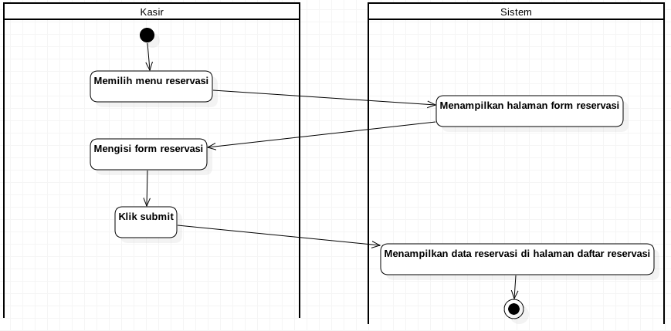

Gambar 6 Diagram aktivitas : Reservasi

##### Diagram Sekuens : Reservasi

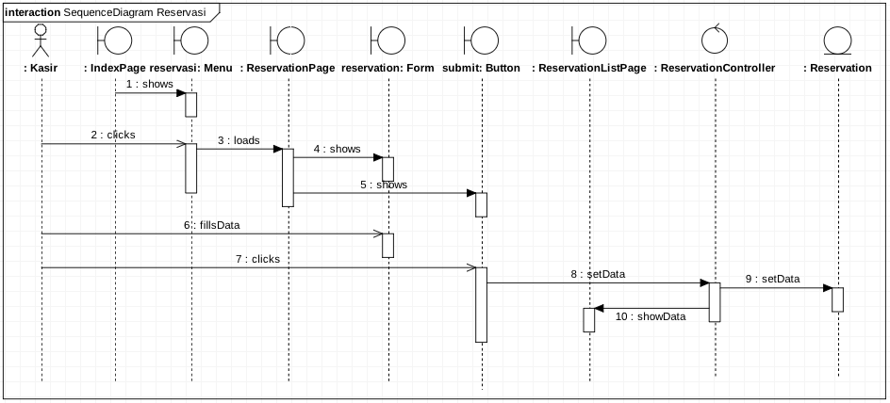

Gambar 7 Diagram sekuens : Reservasi

#### Fungsi 4: Konfirmasi Transaksi

##### Skenario : KONFIRMASI TRANSAKSI

Tabel 6 KONFIRMASI TRANSAKSI

|  |  |
| --- | --- |
| **Nama Use Case** | **KONFIRMASI TRANSAKSI** |
| Kode Use Case | UC04 |
| Aktor | Kasir |
| Deskripsi | Dalam halaman daftar reservasi, kasir bisa konfirmasi pembayaran. |
| Trigger | Kasir klik tombol konfirmasi pada halaman daftar reservasi |
| Kondisi Awal | Kondisi reservasi belum dikonfirmasi |
| Alur Normal   1. Kasir memilih menu daftar reservasi 2. Sistem menampilkan halaman daftar reservasi 3. Kasir klik tombol konfirmasi | Informasi yang terkait   1. - 2. data reservasi 3. - |
| Alur alternatif: | |
| Kondisi Akhir | Reservasi yang sudah dikonfirmasi ditampilkan di halaman daftar histori transaksi |
| Eksepsi | |

##### Diagram Aktivitas : KONFIRMASI TRANSAKSI

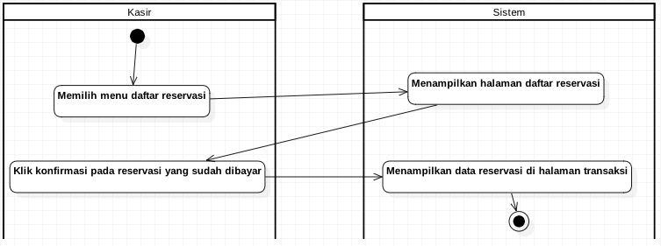

Gambar 6 Diagram aktivitas : KONFIRMASI TRANSAKSI

##### Diagram Sekuens: KONFIRMASI TRANSAKSI

##### ../../Desktop/Screen%20Shot%202018-01-02%20at%2017.22.22.png

Gambar 8 Diagram sekuens : KONFIRMASI TRANSAKSI

#### Fungsi 5: Melihat Histori Transaksi

##### Skenario : MELIHAT HISTORI TRANSAKSI

Tabel MELIHAT HISTORI TRANSAKSI

|  |  |
| --- | --- |
| **Nama Use Case** | **MELIHAT HISTORI TRANSAKSI** |
| Kode Use Case | UC05 |
| Aktor | Kasir |
| Deskripsi | Melihat histori transaksi per minggu, per bulan, dan per tahun. READ. |
| Trigger | Kasir memilih menu histori transaksi |
| Kondisi Awal | Kasir belum melihat histori transaksi |
| Alur Normal   1. Kasir memilih menu histori transaksi 2. Sistem menampilkan histori transaksi per minggu, per bulan dan per tahun | Informasi yang terkait   1. – 2. histori transaksi per minggu, per bulan dan per tahun |
| Alur alternatif: | |

##### Diagram Aktivitas: Pengisian data penumpang

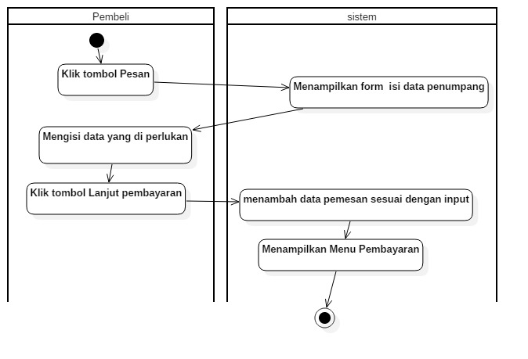

Gambar 9 Diagram aktivitas : Pengisian data Penumpang

##### Diagram Sekuens: Pengisian data Penumpang

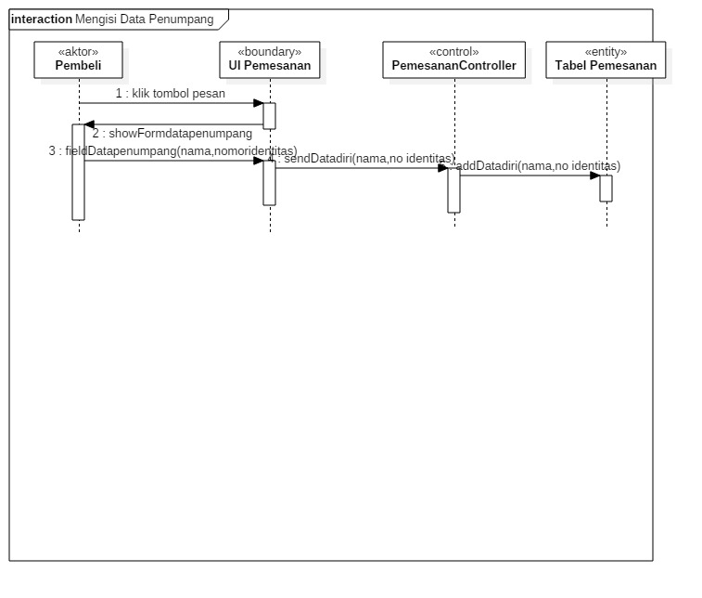

Gambar 10 Diagram sekuens : Pengisian data Penumpang

## Deskripsi Kelas-kelas

### Diagram Kelas

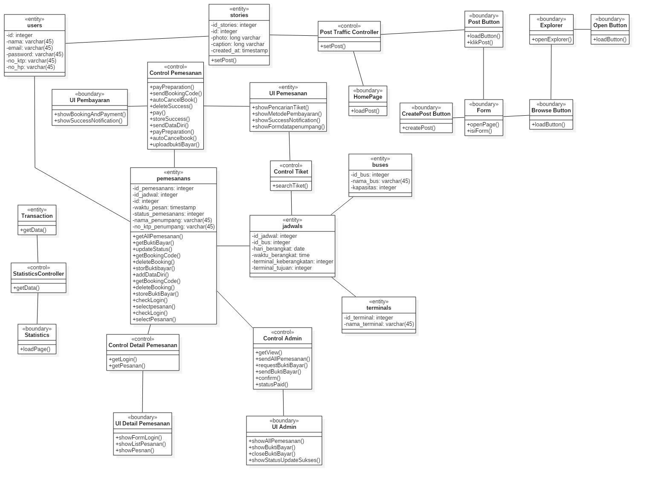

Gambar 17 Diagram Kelas : Keseluruhan

# Data Flow Diagram

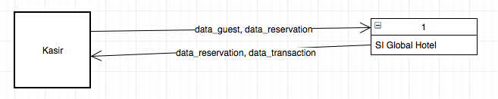

Entity Data Model

Gambar Diagram Aliran Data : level 3

